xtexconv のサンプル

*このサンプルには、2016 年 8 月の Xbox One XDK および 2015 年春の Windows 8.1 SDK との互換性があります。*

# 概要

このサンプルは、CreatePlacement / CreatePlacedResourceX API と一緒に使用するために、Xbox One Exclusive App オフライン テクスチャのタイル表示をサポートするテクスチャの変換および準備用の標準 TexConv コマンドライン ツールを拡張する PC 側コマンドライン ツールです。

このツールは、入力テクスチャ形式として、Windows Imaging Component でサポートされているコーデックの .jpg、.png、.tiff、.bmp、HD Photo/JPEG XR、TargaTruevision の .tga ファイル、RGBE の .hdr、OpenEXR の .exr 、.dds など、さまざまな画像形式に対応しています。テクスチャ配列、キューブ マップ、キューブ マップ配列、およびボリューム マップがサポートされるだけでなく、ユーザー指定のフィルターを使用したフル ミップ チェーンの生成がサポートされます。

パラメーターを指定せずにツールを実行すると、次のようなヘルプ画面が表示されます。

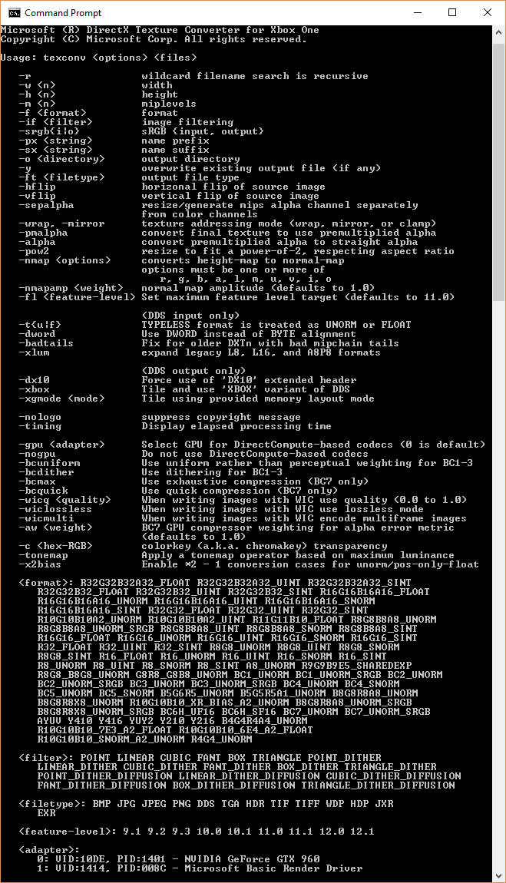

# 使用方法

XTexConv ツールでは、標準の TexConv ツールと同じコマンドライン パラメーターと構文のセットがサポートされます。詳細なドキュメントは、[GitHub](https://github.com/Microsoft/DirectXTex/wiki/Texconv) にあります。

これには追加のスイッチ「**-xbox**」が含まれます。これによって、出力 DDS ファイルに Xbox One のタイル表示されたテクスチャ データと「XBOX」DDSファイル バリアントが含まれるようになります。使用されるタイル モードは、XGComputeOptimalTileMode によって決まります。これらのオフラインで準備された Xbox One テクスチャは、XG_BIND_SHADER_RESOURCE で使用されることが想定されています。

「XBOX」DDS ファイルのバリアントが入力ファイルとして使用されている場合、以降の処理の前に自動的にタイル表示が解除され、このツールを「XBOX」DDS ファイルを標準の DDS ファイルに変換するために使用できます。

このツールでは、タイル表示のハードウェア バージョンを選択するために、スイッチ「**-xgmode**」もサポートされます。

Xbox One X に対して優先されるタイル表示を設定するには、「-xgmode：xboxonex」を使用します。それ以外の場合は、既定値の Xbox One / Xbox One S になります。

# Xbox One 用の DDS ファイル

標準の DDS ファイル形式については、[Microsoft Docs](https://docs.microsoft.com/ja-jp/windows/desktop/direct3ddds/dx-graphics-dds-pguide) を参照してください。「XBOX」DDS ファイル バリアントは、「DX10」ヘッダー拡張と似ています。「XBOX」DDS ファイルは、以下のようにレイアウトされています。

DWORD dwMagic

DDS_HEADER header

DDS_HEADER_XBOX

{

DXGI_FORMAT dxgiFormat;

uint32_t resourceDimension;

uint32_t miscFlag; // DDS_RESOURCE_MISC_FLAG を参照

uint32_t arraySize;

uint32_t miscFlags2; // DDS_MISC_FLAGS2 を参照

uint32_t tileMode; // XG_TILE_MODE を参照

uint32_t baseAlignment;

uint32_t dataSize;

uint32_t xdkVer; // _XDK_VER と一致

} headerXbox

<ファイルのリマインダーは、CreatePlacement API と一緒に使用するのに適したタイル表示されるテクスチャ バイナリ レイアウトです>

「XBOX」バリアント DDS ファイルからテクスチャを読み込んだり作成したりするためのサンプル コードは、XboxDDSTextureLoader ([DX11](https://github.com/Microsoft/DirectXTK/wiki/XboxDDSTextureLoader) / [DX 12](https://github.com/Microsoft/DirectXTK12/wiki/XboxDDSTextureLoader)) モジュール内の *DirectX Tool Kit* ([DX11](https://github.com/Microsoft/DirectXTK) / [DX 12](https://github.com/Microsoft/DirectXTK12)) にあります。

# Xbox One 用の DirectXTex

# XTexConv は、TexConv がわずかに修正されたバージョンで、[DirectXTex](https://github.com/Microsoft/DirectXTex/) ライブラリに機能が追加されています。標準バージョンの [TexConv](https://github.com/Microsoft/DirectXTex/wiki/Texconv) と DirectXTex は GitHub で入手できます。

# DirectXTex 用の Xbox One 補助機能 (Xbox C++ 名前空間内の DirectXTexXbox.h) を次に示します。

# XboxImage： タイル表示されるテクスチャ データのコンテナー

* DDS ファイルの XBOX バリアントの保存および読み込みのための機能
  + GetMetadataFromDDSMemory
  + GetMetadataFromDDSFile
  + LoadFromDDSMemory
  + LoadFromDDSFile
  + SaveToDDSMemory
  + SaveToDDSFile
* Xbox One のタイル表示されるテクスチャへの標準線形データのタイル表示、およびその逆の操作を実行するための機能。
  + タイル表示
  + タイル表示の解除
* Direct3D 11 の拡張機能を使用して、タイル表示されている Xbox One の画像からテクスチャ リソースを作成するための機能
  + CreateTexture
  + CreateShaderResourceView
  + FreeTextureMemory
* Direct3D 12 の拡張機能を使用して、タイル表示されている Xbox One の画像からテクスチャ リソースを作成するための機能
  + CreateTexture
  + FreeTextureMemory

# 依存関係

このツールと Xbox One 用の DirectXTex のタイル表示/タイル表示の解除のための補助機能では、XG.DLL (bin フォルダーの下の Xbox One XDK にある) が標準の DLL 検索パスに存在している必要があります。

# OpenEXR のサポート

xtexconv ツールでは [OpenEXR](http://www.openexr.com/) ライブラリを使用し、[openexr](https://www.nuget.org/packages/openexr-msvc14-x64/) および [zlib](https://www.nuget.org/packages/zlib/) 用の NuGet パッケージを利用します。これらは独自のライセンス条項の対象です。このサポートを無効にするには、USE_OPENEXR 定義を無効にし、DirectXTexEXR.* を削除し、NuGet マネージャーを介してパッケージを削除します。

OpenEXR は、[zlib](http://zlib.net/zlib_license.html) の独自の[ライセンス](https://github.com/openexr/openexr/blob/develop/OpenEXR/LICENSE)の対象となります。

詳細については、[Adding OpenEXR](https://github.com/Microsoft/DirectXTex/wiki/Adding-OpenEXR) を参照してください。

# 更新履歴

|  |  |
| --- | --- |
| リリース | ノート |
| 2013 年 8 月 | 初回リリース |
| 10 月 2016 日 | HDR のサポートのために更新されました (RGBE .hdr およびオプションで OpenEXR) |
| 2017 年 2 月 | Direct3D 12 API のサポートために更新されました。  Direct3D 11.X CreateTexture およびCreateShaderResourceView の重大な変更 (現在は、非推奨の ID3DXboxPerformanceDevice の代わりに ID311DeviceX を利用) |
| 2017 年 6 月 | -xgmode スイッチが追加され、OpenEXR をサポートするために NuGet パッケージを使用します。 |